Міністерство освіти і науки України
Національний технічний університет України
«Київський політехнічний інститут імені Ігоря Сікорського»
Факультет інформатики та обчислювальної техніки
Кафедра обчислювальної техніки

Лабораторна робота №5
з дисципліни
«Об’єктно-орієнтоване програмування»
на тему
«Розробка багатовіконного інтерфейсу користувача для графічного редактора об’єктів»

Виконав: Перевірив:
студентка групи ІМ-52 Рекечинський Д.О.
Матюшенко Анастасія Юріївна
Номер в списку - 11

Київ 2026

Мета роботи: отримати вміння та навички програмувати багатовіконний інтерфейс програми в об’єктно-орієнтованому стилі.
Завдання:
- Створити у середовищі JetBrains Rider проєкт типу WPF Application (.NET 9) з ім’ям Lab5.
- Написати вихідний текст програми згідно варіанту завдання.
- Скомпілювати проєкт і отримати виконуваний файл програми.
- Проаналізувати та прокоментувати результати й вихідний текст програми.
- Оформити звіт.
Завдання згідно варіанту:
• Об'єкт редактора (Singleton Меєрса): Створюється глобальний об'єкт класу ShapeEditor у вигляді Singleton Меєрса через Lazy<ShapeEditor> з приватним конструктором (оскільки 11 — непарне число, за вимогами ЛР №5).
• Зберігання фігур: Масив/список об'єктів для динамічного збереження вказівників на графічні елементи обмежений ємністю 111 елементів (11 + 100, де Ж = 11).
• Набір об'єктів та ієрархія класів: Підтримується 6 типів графічних об'єктів (PointShape, LineShape, RectShape, EllipseShape, LineWithCirclesShape, CubeShape), похідних від базового абстрактного класу Shape. Складні об'єкти (лінія з кружечками та каркас куба) реалізовані через композицію.
• Стилі відображення та гумовий слід: Усі кольори, заливки та стилі геометричних форм збережено з ЛР №4 (зокрема, жовта заливка прямокутників, білі та чорні елементи, а також режим «гумової нитки» з пунктирним контуром для всіх типів фігур під час малювання мишею).
• Вікно таблиці графічних об’єктів (MyTableWindow):
- Реалізовано як немодальне вікно діалогу в окремому модулі MyTableWindow без прямої залежності від модуля редактора чи полотна (зокрема, MyTableWindow не містить залежностей від інших файлів проєкту).
- Відкривається та закривається через пункт меню «Вікна -> Таблиця об'єктів».
- Автоматично закривається при виході з головної програми.
- Динамічно відображає список усіх намальованих об'єктів із їх назвами та координатами (x1, y1, x2, y2).
• Збереження та завантаження файлу (CSV серіалізація та десеріалізація):
- Додано підтримку запису множини введених об'єктів у файл формату CSV з роздільником крапка з комою «;» (поля: тип об’єкту та координати x1, y1, x2, y2).
- (Бонус 3) Реалізовано можливість завантаження CSV-файлу з диска з автоматичним відновленням об'єктів на полотні та у вікні таблиці.
• Інтерактивна взаємодія між вікнами через події (Callbacks / Observer):
- (Бонус 1) При виділенні рядка в таблиці відповідна фігура на головному полотні виділяється червоною пунктирною рамкою.
- (Бонус 2) При виділенні рядка у вікні таблиці користувач може вилучити об'єкт з масиву, натиснувши кнопку «Видалити обраний об'єкт».
- Зв'язок між вікнами реалізовано за технологією Callback через C# події (event Action), без створення нових залежностей між модулями.
• Панель інструментів (ToolBar) та Головне меню:
- Панель інструментів містить кнопки з іконками та підказками (tooltips) для швидкого вибору будь-якого з 6 типів фігур.
- Головне меню містить пункти «Файл» (Зберегти у CSV, Завантажити з CSV, Вихід), «Об’єкти» (вибір фігури), «Вікна» (Таблиця об'єктів) та «Довідка».
Вихідні тексти програми:
Shape.cs
using System;
using System.Globalization;
using System.Windows;
using System.Windows.Controls;
using System.Windows.Media;
using System.Windows.Shapes;
namespace Lab5
{
public enum ShapeType
{
Point,
Line,
Rect,
Ellipse,
LineWithCircles,
Cube
}
public abstract class Shape
{
public double X1 { get; protected set; }
public double Y1 { get; protected set; }
public double X2 { get; protected set; }
public double Y2 { get; protected set; }
public abstract string Name { get; }
public virtual (double minX, double minY, double maxX, double maxY) GetBounds()
{
return (Math.Min(X1, X2), Math.Min(Y1, Y2), Math.Max(X1, X2), Math.Max(Y1, Y2));
}
public virtual void Set(double startX, double startY, double endX, double endY)
{
X1 = startX;
Y1 = startY;
X2 = endX;
Y2 = endY;
}
public abstract UIElement CreateElement();
public abstract void Update(UIElement element);
public virtual void Draw(Canvas canvas)
{
canvas.Children.Add(CreateElement());
}
public virtual void ApplyRubberStyleToElement(UIElement element)
{
if (element is System.Windows.Shapes.Shape shape)
{
ApplyRubberStyleToShape(shape);
}
else if (element is Canvas group)
{
foreach (UIElement child in group.Children)
{
ApplyRubberStyleToElement(child);
}
}
}
protected virtual void ApplyRubberStyleToShape(System.Windows.Shapes.Shape element)
{
element.Stroke = Brushes.Black;
element.StrokeThickness = 1;
element.StrokeDashArray = new DoubleCollection { 4, 2 };
element.Fill = null;
}
public virtual string ToCsv()
{
var fields = new string[]
{
Name,
X1.ToString(CultureInfo.InvariantCulture),
Y1.ToString(CultureInfo.InvariantCulture),
X2.ToString(CultureInfo.InvariantCulture),
Y2.ToString(CultureInfo.InvariantCulture)
};
return string.Join(";", fields);
}
}
public class PointShape : Shape
{
private const double Size = 4;
public override string Name => "Точка";
public override UIElement CreateElement()
{
var ellipse = new Ellipse { Width = Size, Height = Size, Fill = Brushes.Black };
Update(ellipse);
return ellipse;
}
public override void Update(UIElement element)
{
Canvas.SetLeft(element, X1 - Size / 2);
Canvas.SetTop(element, Y1 - Size / 2);
}
protected override void ApplyRubberStyleToShape(System.Windows.Shapes.Shape element)
{
element.Stroke = Brushes.Black;
element.StrokeThickness = 1;
element.Fill = Brushes.Black;
element.StrokeDashArray = null;
}
}
public class LineShape : Shape
{
public override string Name => "Лінія";
public override UIElement CreateElement()
{
var line = new Line { Stroke = Brushes.Black, StrokeThickness = 2 };
Update(line);
return line;
}
public override void Update(UIElement element)
{
if (element is Line line)
{
line.X1 = X1;
line.Y1 = Y1;
line.X2 = X2;
line.Y2 = Y2;
}
}
}
public class RectShape : Shape
{
public override string Name => "Прямокутник";
public override UIElement CreateElement()
{
var rect = new Rectangle { Stroke = Brushes.Black, Fill = Brushes.Yellow, StrokeThickness = 2 };
Update(rect);
return rect;
}
public override void Update(UIElement element)
{
if (element is Rectangle rect)
{
rect.Width = Math.Abs(X2 - X1);
rect.Height = Math.Abs(Y2 - Y1);
Canvas.SetLeft(rect, Math.Min(X1, X2));
Canvas.SetTop(rect, Math.Min(Y1, Y2));
}
}
}
public class EllipseShape : Shape
{
public override string Name => "Еліпс";
public override (double minX, double minY, double maxX, double maxY) GetBounds()
{
double dx = Math.Abs(X2 - X1);
double dy = Math.Abs(Y2 - Y1);
return (X1 - dx, Y1 - dy, X1 + dx, Y1 + dy);
}
public override UIElement CreateElement()
{
var ellipse = new Ellipse { Stroke = Brushes.Black, Fill = null, StrokeThickness = 2 };
Update(ellipse);
return ellipse;
}
public override void Update(UIElement element)
{
if (element is Ellipse ellipse)
{
double dx = Math.Abs(X2 - X1);
double dy = Math.Abs(Y2 - Y1);
ellipse.Width = dx * 2;
ellipse.Height = dy * 2;
Canvas.SetLeft(ellipse, X1 - dx);
Canvas.SetTop(ellipse, Y1 - dy);
}
}
}
public class LineWithCirclesShape : Shape
{
private const double CircleRadius = 4;
private readonly LineShape _lineShape = new LineShape();
private readonly EllipseShape _ellipse1 = new EllipseShape();
private readonly EllipseShape _ellipse2 = new EllipseShape();
public override string Name => "Лінія з кружечками";
public override UIElement CreateElement()
{
var group = new Canvas();
group.Children.Add(_lineShape.CreateElement());
var c1 = (Ellipse)_ellipse1.CreateElement();
c1.Fill = Brushes.White;
group.Children.Add(c1);
var c2 = (Ellipse)_ellipse2.CreateElement();
c2.Fill = Brushes.White;
group.Children.Add(c2);
Update(group);
return group;
}
public override void Update(UIElement element)
{
if (element is Canvas group && group.Children.Count == 3)
{
_lineShape.Set(X1, Y1, X2, Y2);
_lineShape.Update(group.Children[0]);
_ellipse1.Set(X1 - CircleRadius, Y1 - CircleRadius, X1 + CircleRadius, Y1 + CircleRadius);
_ellipse1.Update(group.Children[1]);
_ellipse2.Set(X2 - CircleRadius, Y2 - CircleRadius, X2 + CircleRadius, Y2 + CircleRadius);
_ellipse2.Update(group.Children[2]);
}
}
}
public class CubeShape : Shape
{
private readonly RectShape _frontRect = new RectShape();
private readonly RectShape _backRect = new RectShape();
private readonly LineShape[] _lines = new LineShape[4]
{
new LineShape(), new LineShape(), new LineShape(), new LineShape()
};
public override string Name => "Каркас куба";
public override (double minX, double minY, double maxX, double maxY) GetBounds()
{
double minX = Math.Min(X1, X2);
double maxX = Math.Max(X1, X2);
double minY = Math.Min(Y1, Y2);
double maxY = Math.Max(Y1, Y2);
double offset = Math.Min(Math.Abs(X2 - X1), Math.Abs(Y2 - Y1)) * 0.3;
if (offset < 5) offset = 10;
return (minX, minY - offset, maxX + offset, maxY);
}
public override UIElement CreateElement()
{
var group = new Canvas();
var frontElem = (Rectangle)_frontRect.CreateElement();
frontElem.Fill = null;
group.Children.Add(frontElem);
var backElem = (Rectangle)_backRect.CreateElement();
backElem.Fill = null;
group.Children.Add(backElem);
for (int i = 0; i < 4; i++)
{
group.Children.Add(_lines[i].CreateElement());
}
Update(group);
return group;
}
public override void Update(UIElement element)
{
if (element is Canvas group && group.Children.Count == 6)
{
double minX = Math.Min(X1, X2);
double maxX = Math.Max(X1, X2);
double minY = Math.Min(Y1, Y2);
double maxY = Math.Max(Y1, Y2);
double offset = Math.Min(Math.Abs(X2 - X1), Math.Abs(Y2 - Y1)) * 0.3;
if (offset < 5) offset = 10;
_frontRect.Set(minX, minY, maxX, maxY);
_frontRect.Update(group.Children[0]);
_backRect.Set(minX + offset, minY - offset, maxX + offset, maxY - offset);
_backRect.Update(group.Children[1]);
double[,] coords = new double[4, 4]
{
{ minX, minY, minX + offset, minY - offset },
{ maxX, minY, maxX + offset, minY - offset },
{ minX, maxY, minX + offset, maxY - offset },
{ maxX, maxY, maxX + offset, maxY - offset }
};
for (int i = 0; i < 4; i++)
{
_lines[i].Set(coords[i, 0], coords[i, 1], coords[i, 2], coords[i, 3]);
_lines[i].Update(group.Children[i + 2]);
}
}
}
}
}

Editor.cs
using System;
using System.Collections.Generic;
using System.Globalization;
using System.IO;
using System.Windows;
using System.Windows.Controls;
using System.Windows.Input;
namespace Lab5
{
public abstract class Editor
{
public abstract void OnMouseDown(Canvas canvas, MouseButtonEventArgs e);
public abstract void OnMouseMove(Canvas canvas, MouseEventArgs e);
public abstract void OnMouseUp(Canvas canvas, MouseButtonEventArgs e);
}
public class ShapeEditor : Editor
{
// Singleton Меєрса (Lazy<T> у C#)
private static readonly Lazy<ShapeEditor> instance = new Lazy<ShapeEditor>(() => new ShapeEditor());
public static ShapeEditor Instance => instance.Value;
private const int Zh = 11;
private readonly int N = Zh + 100;
private readonly List<Shape> pcshape;
private double x1, y1, x2, y2;
private bool isDrawing = false;
private Shape tempShape;
private UIElement previewElement;
public ShapeType CurrentShapeType { get; set; } = ShapeType.Line;
public IReadOnlyList<Shape> Shapes => pcshape.AsReadOnly();
public event Action OnShapesChanged;
private ShapeEditor()
{
pcshape = new List<Shape>(N);
}
public override void OnMouseDown(Canvas canvas, MouseButtonEventArgs e)
{
if (pcshape.Count >= N) return;
var pos = e.GetPosition(canvas);
x1 = x2 = pos.X;
y1 = y2 = pos.Y;
isDrawing = true;
canvas.CaptureMouse();
tempShape = CreateShape(CurrentShapeType);
tempShape.Set(x1, y1, x2, y2);
previewElement = tempShape.CreateElement();
tempShape.ApplyRubberStyleToElement(previewElement);
canvas.Children.Add(previewElement);
}
public override void OnMouseMove(Canvas canvas, MouseEventArgs e)
{
if (!isDrawing || tempShape == null) return;
var pos = e.GetPosition(canvas);
x2 = pos.X;
y2 = pos.Y;
tempShape.Set(x1, y1, x2, y2);
tempShape.Update(previewElement);
}
public override void OnMouseUp(Canvas canvas, MouseButtonEventArgs e)
{
if (!isDrawing) return;
var pos = e.GetPosition(canvas);
x2 = pos.X;
y2 = pos.Y;
isDrawing = false;
if (canvas.IsMouseCaptured) canvas.ReleaseMouseCapture();
if (previewElement != null)
{
canvas.Children.Remove(previewElement);
previewElement = null;
}
tempShape.Set(x1, y1, x2, y2);
pcshape.Add(tempShape);
tempShape = null;
RedrawAll(canvas);
OnShapesChanged?.Invoke();
}
public void RemoveAt(int index, Canvas canvas)
{
if (index >= 0 && index < pcshape.Count)
{
pcshape.RemoveAt(index);
RedrawAll(canvas);
OnShapesChanged?.Invoke();
}
}
public void RedrawAll(Canvas canvas)
{
canvas.Children.Clear();
foreach (var shape in pcshape)
{
shape.Draw(canvas);
}
}
public void SaveToCsv(string filePath)
{
using (var writer = new StreamWriter(filePath))
{
foreach (var shape in pcshape)
{
writer.WriteLine(shape.ToCsv());
}
}
}
public void LoadFromCsv(string filePath, Canvas canvas)
{
if (!File.Exists(filePath)) return;
pcshape.Clear();
var lines = File.ReadAllLines(filePath);
foreach (var line in lines)
{
var parts = line.Split(';');
if (parts.Length == 5)
{
string name = parts[0];
if (double.TryParse(parts[1], NumberStyles.Any, CultureInfo.InvariantCulture, out double x1) &&
double.TryParse(parts[2], NumberStyles.Any, CultureInfo.InvariantCulture, out double y1) &&
double.TryParse(parts[3], NumberStyles.Any, CultureInfo.InvariantCulture, out double x2) &&
double.TryParse(parts[4], NumberStyles.Any, CultureInfo.InvariantCulture, out double y2))
{
Shape shape = CreateShapeByName(name);
if (shape != null)
{
shape.Set(x1, y1, x2, y2);
pcshape.Add(shape);
}
}
}
}
RedrawAll(canvas);
OnShapesChanged?.Invoke();
}
public static Shape CreateShape(ShapeType type) => type switch
{
ShapeType.Point => new PointShape(),
ShapeType.Line => new LineShape(),
ShapeType.Rect => new RectShape(),
ShapeType.Ellipse => new EllipseShape(),
ShapeType.LineWithCircles => new LineWithCirclesShape(),
ShapeType.Cube => new CubeShape(),
_ => new LineShape()
};
private static Shape CreateShapeByName(string name) => name switch
{
"Точка" => new PointShape(),
"Лінія" => new LineShape(),
"Прямокутник" => new RectShape(),
"Еліпс" => new EllipseShape(),
"Лінія з кружечками" => new LineWithCirclesShape(),
"Каркас куба" => new CubeShape(),
_ => null
};
}
}

MainWindow.xaml
<Window x:Class="Lab5.MainWindow"
xmlns="http://schemas.microsoft.com/winfx/2006/xaml/presentation"
xmlns:x="http://schemas.microsoft.com/winfx/2006/xaml"
Title="Лабораторна робота №5 - Матюшенко Анастасія" Height="550" Width="850"
Closed="MainWindow_Closed">
<DockPanel>
<Menu DockPanel.Dock="Top">
<MenuItem Header="Файл">
<MenuItem Header="Зберегти у CSV..." Click="SaveCsv_Click"/>
<MenuItem Header="Завантажити з CSV..." Click="LoadCsv_Click"/>
<Separator/>
<MenuItem Header="Вихід" Click="Exit_Click"/>
</MenuItem>
<MenuItem Header="Об’єкти" x:Name="objectsMenu" SubmenuOpened="ObjectsMenu_SubmenuOpened">
<MenuItem x:Name="pointMenuItem" Header="Крапка" Click="Point_Click"/>
<MenuItem x:Name="lineMenuItem" Header="Лінія" Click="Line_Click"/>
<MenuItem x:Name="rectMenuItem" Header="Прямокутник" Click="Rectangle_Click"/>
<MenuItem x:Name="ellipseMenuItem" Header="Еліпс" Click="Ellipse_Click"/>
<MenuItem x:Name="lineCirclesMenuItem" Header="Лінія з кружечками" Click="LineWithCircles_Click"/>
<MenuItem x:Name="cubeMenuItem" Header="Каркас куба" Click="Cube_Click"/>
</MenuItem>
<MenuItem Header="Вікна">
<MenuItem x:Name="tableWindowMenuItem" Header="Таблиця об'єктів" IsCheckable="True" Click="TableWindowMenu_Click"/>
</MenuItem>
<MenuItem Header="Довідка">
<MenuItem Header="Про програму" Click="About_Click"/>
</MenuItem>
</Menu>
<ToolBar DockPanel.Dock="Top">
<ToggleButton x:Name="pointButton" Width="32" Height="32" ToolTip="Крапка" Click="Point_Click">
<Canvas Width="20" Height="20">
<Ellipse Width="6" Height="6" Fill="Black" Canvas.Left="7" Canvas.Top="7"/>
</Canvas>
</ToggleButton>
<ToggleButton x:Name="lineButton" Width="32" Height="32" ToolTip="Лінія" Click="Line_Click">
<Canvas Width="20" Height="20">
<Line X1="3" Y1="17" X2="17" Y2="3" Stroke="Black" StrokeThickness="2"/>
</Canvas>
</ToggleButton>
<ToggleButton x:Name="rectButton" Width="32" Height="32" ToolTip="Прямокутник" Click="Rectangle_Click">
<Canvas Width="20" Height="20">
<Rectangle Width="16" Height="12" Canvas.Left="2" Canvas.Top="4" Stroke="Black" StrokeThickness="2" Fill="Yellow"/>
</Canvas>
</ToggleButton>
<ToggleButton x:Name="ellipseButton" Width="32" Height="32" ToolTip="Еліпс" Click="Ellipse_Click">
<Canvas Width="20" Height="20">
<Ellipse Width="16" Height="12" Canvas.Left="2" Canvas.Top="4" Stroke="Black" StrokeThickness="2"/>
</Canvas>
</ToggleButton>
<Separator/>
<ToggleButton x:Name="lineCirclesButton" Width="32" Height="32" ToolTip="Лінія з кружечками" Click="LineWithCircles_Click">
<Canvas Width="20" Height="20">
<Line X1="4" Y1="16" X2="16" Y2="4" Stroke="Black" StrokeThickness="2"/>
<Ellipse Width="4" Height="4" Canvas.Left="2" Canvas.Top="14" Fill="Red"/>
<Ellipse Width="4" Height="4" Canvas.Left="14" Canvas.Top="2" Fill="Red"/>
</Canvas>
</ToggleButton>
<ToggleButton x:Name="cubeButton" Width="32" Height="32" ToolTip="Каркас куба" Click="Cube_Click">
<Canvas Width="20" Height="20">
<Rectangle Width="10" Height="10" Canvas.Left="2" Canvas.Top="8" Stroke="Black" StrokeThickness="1"/>
<Rectangle Width="10" Height="10" Canvas.Left="7" Canvas.Top="3" Stroke="Black" StrokeThickness="1"/>
<Line X1="2" Y1="8" X2="7" Y2="3" Stroke="Black" StrokeThickness="1"/>
<Line X1="12" Y1="8" X2="17" Y2="3" Stroke="Black" StrokeThickness="1"/>
<Line X1="2" Y1="18" X2="7" Y2="13" Stroke="Black" StrokeThickness="1"/>
<Line X1="12" Y1="18" X2="17" Y2="13" Stroke="Black" StrokeThickness="1"/>
</Canvas>
</ToggleButton>
</ToolBar>
<Canvas x:Name="drawingCanvas" Background="White" ClipToBounds="True"
MouseLeftButtonDown="drawingCanvas_MouseLeftButtonDown"
MouseMove="drawingCanvas_MouseMove"
MouseLeftButtonUp="drawingCanvas_MouseLeftButtonUp"/>
</DockPanel>
</Window>

MainWindow.xaml.cs
using System.Windows;
using System.Windows.Controls;
using System.Windows.Input;
using System.Windows.Media;
using System.Windows.Shapes;
using Microsoft.Win32;
namespace Lab5
{
public partial class MainWindow : Window
{
private readonly ShapeEditor myEditor = ShapeEditor.Instance;
private MyTableWindow? _tableWindow;
private UIElement? _highlightElement;
public MainWindow()
{
InitializeComponent();
SetShapeType(ShapeType.Line);
myEditor.OnShapesChanged += RefreshTableData;
}
private void RefreshTableData()
{
if (_tableWindow != null && _tableWindow.IsLoaded)
{
var items = myEditor.Shapes.Select(s => new TableItem
{
Name = s.Name,
X1 = s.X1,
Y1 = s.Y1,
X2 = s.X2,
Y2 = s.Y2
});
_tableWindow.UpdateTableData(items);
}
}
private void TableWindowMenu_Click(object sender, RoutedEventArgs e)
{
if (_tableWindow == null || !_tableWindow.IsLoaded)
{
_tableWindow = new MyTableWindow();
_tableWindow.OnShapeSelected += HighlightShapeOnCanvas;
_tableWindow.OnShapeDeleted += DeleteShapeFromTable;
_tableWindow.Closed += (s, args) =>
{
_tableWindow = null;
tableWindowMenuItem.IsChecked = false;
RemoveHighlight();
};
_tableWindow.Show();
tableWindowMenuItem.IsChecked = true;
RefreshTableData();
}
else
{
_tableWindow.Close();
}
}
private void HighlightShapeOnCanvas(int index)
{
RemoveHighlight();
if (index >= 0 && index < myEditor.Shapes.Count)
{
var shape = myEditor.Shapes[index];
var (minX, minY, maxX, maxY) = shape.GetBounds();
double margin = 5;
double rectX = minX - margin;
double rectY = minY - margin;
double width = (maxX - minX) + margin * 2;
double height = (maxY - minY) + margin * 2;
if (width < 10) width = 10;
if (height < 10) height = 10;
var highlightRect = new Rectangle
{
Width = width,
Height = height,
Stroke = Brushes.Red,
StrokeThickness = 2,
StrokeDashArray = new DoubleCollection { 2, 2 }
};
Canvas.SetLeft(highlightRect, rectX);
Canvas.SetTop(highlightRect, rectY);
drawingCanvas.Children.Add(highlightRect);
_highlightElement = highlightRect;
}
}
private void RemoveHighlight()
{
if (_highlightElement != null)
{
drawingCanvas.Children.Remove(_highlightElement);
_highlightElement = null;
}
}
private void DeleteShapeFromTable(int index)
{
RemoveHighlight();
myEditor.RemoveAt(index, drawingCanvas);
}
private void SaveCsv_Click(object sender, RoutedEventArgs e)
{
var dialog = new SaveFileDialog { Filter = "CSV файли (*.csv)|*.csv|Усі файли (*.*)|*.*" };
if (dialog.ShowDialog() == true)
{
myEditor.SaveToCsv(dialog.FileName);
}
}
private void LoadCsv_Click(object sender, RoutedEventArgs e)
{
var dialog = new OpenFileDialog { Filter = "CSV файли (*.csv)|*.csv|Усі файли (*.*)|*.*" };
if (dialog.ShowDialog() == true)
{
RemoveHighlight();
myEditor.LoadFromCsv(dialog.FileName, drawingCanvas);
}
}
private void MainWindow_Closed(object sender, System.EventArgs e)
{
_tableWindow?.Close();
Application.Current.Shutdown();
}
private void SetShapeType(ShapeType type)
{
myEditor.CurrentShapeType = type;
pointButton.IsChecked = type == ShapeType.Point;
lineButton.IsChecked = type == ShapeType.Line;
rectButton.IsChecked = type == ShapeType.Rect;
ellipseButton.IsChecked = type == ShapeType.Ellipse;
lineCirclesButton.IsChecked = type == ShapeType.LineWithCircles;
cubeButton.IsChecked = type == ShapeType.Cube;
}
private void Exit_Click(object sender, RoutedEventArgs e) => Close();
private void Point_Click(object sender, RoutedEventArgs e) => SetShapeType(ShapeType.Point);
private void Line_Click(object sender, RoutedEventArgs e) => SetShapeType(ShapeType.Line);
private void Rectangle_Click(object sender, RoutedEventArgs e) => SetShapeType(ShapeType.Rect);
private void Ellipse_Click(object sender, RoutedEventArgs e) => SetShapeType(ShapeType.Ellipse);
private void LineWithCircles_Click(object sender, RoutedEventArgs e) => SetShapeType(ShapeType.LineWithCircles);
private void Cube_Click(object sender, RoutedEventArgs e) => SetShapeType(ShapeType.Cube);
private void ObjectsMenu_SubmenuOpened(object sender, RoutedEventArgs e)
{
var type = myEditor.CurrentShapeType;
pointMenuItem.IsChecked = type == ShapeType.Point;
lineMenuItem.IsChecked = type == ShapeType.Line;
rectMenuItem.IsChecked = type == ShapeType.Rect;
ellipseMenuItem.IsChecked = type == ShapeType.Ellipse;
lineCirclesMenuItem.IsChecked = type == ShapeType.LineWithCircles;
cubeMenuItem.IsChecked = type == ShapeType.Cube;
}
private void About_Click(object sender, RoutedEventArgs e)
{
MessageBox.Show("Лабораторна робота №5\nВиконала: Матюшенко Анастасія\nВаріант Ж = 11 (Singleton Меєрса)",
"Довідка", MessageBoxButton.OK, MessageBoxImage.Information);
}
private void drawingCanvas_MouseLeftButtonDown(object sender, MouseButtonEventArgs e)
{
RemoveHighlight();
myEditor.OnMouseDown(drawingCanvas, e);
}
private void drawingCanvas_MouseMove(object sender, MouseEventArgs e)
=> myEditor.OnMouseMove(drawingCanvas, e);
private void drawingCanvas_MouseLeftButtonUp(object sender, MouseButtonEventArgs e)
=> myEditor.OnMouseUp(drawingCanvas, e);
}
}

MyTableWindow.xmal
<Window x:Class="Lab5.MyTableWindow"
xmlns="http://schemas.microsoft.com/winfx/2006/xaml/presentation"
xmlns:x="http://schemas.microsoft.com/winfx/2006/xaml"
Title="Таблиця графічних об’єктів" Height="350" Width="500">
<Grid Margin="10">
<Grid.RowDefinitions>
<RowDefinition Height="*"/>
<RowDefinition Height="Auto"/>
</Grid.RowDefinitions>
<DataGrid x:Name="objectsDataGrid" AutoGenerateColumns="False" IsReadOnly="True"
SelectionChanged="ObjectsDataGrid_SelectionChanged" Grid.Row="0">
<DataGrid.Columns>
<DataGridTextColumn Header="Назва" Binding="{Binding Name}" Width="*"/>
<DataGridTextColumn Header="x1" Binding="{Binding X1, StringFormat={}{0:F0}}" Width="60"/>
<DataGridTextColumn Header="y1" Binding="{Binding Y1, StringFormat={}{0:F0}}" Width="60"/>
<DataGridTextColumn Header="x2" Binding="{Binding X2, StringFormat={}{0:F0}}" Width="60"/>
<DataGridTextColumn Header="y2" Binding="{Binding Y2, StringFormat={}{0:F0}}" Width="60"/>
</DataGrid.Columns>
</DataGrid>
<StackPanel Orientation="Horizontal" HorizontalAlignment="Right" Grid.Row="1" Margin="0,10,0,0">
<Button Content="Видалити обраний об'єкт" Click="DeleteButton_Click" Padding="10,5" Margin="5,0"/>
</StackPanel>
</Grid>
</Window>

MyTableWindow.xmal

using System.Windows;
using System.Windows.Controls;
namespace Lab5
{
public class TableItem
{
public string Name { get; set; } = string.Empty;
public double X1 { get; set; }
public double Y1 { get; set; }
public double X2 { get; set; }
public double Y2 { get; set; }
}
public partial class MyTableWindow : Window
{
public event Action<int>? OnShapeSelected;
public event Action<int>? OnShapeDeleted;
public MyTableWindow()
{
InitializeComponent();
}
public void UpdateTableData(IEnumerable<TableItem> items)
{
objectsDataGrid.ItemsSource = null;
objectsDataGrid.ItemsSource = items;
}
private void ObjectsDataGrid_SelectionChanged(object sender, SelectionChangedEventArgs e)
{
int index = objectsDataGrid.SelectedIndex;
if (index >= 0)
{
OnShapeSelected?.Invoke(index);
}
}
private void DeleteButton_Click(object sender, RoutedEventArgs e)
{
int index = objectsDataGrid.SelectedIndex;
if (index >= 0)
{
OnShapeDeleted?.Invoke(index);
}
}
}
}

Скріншоти:
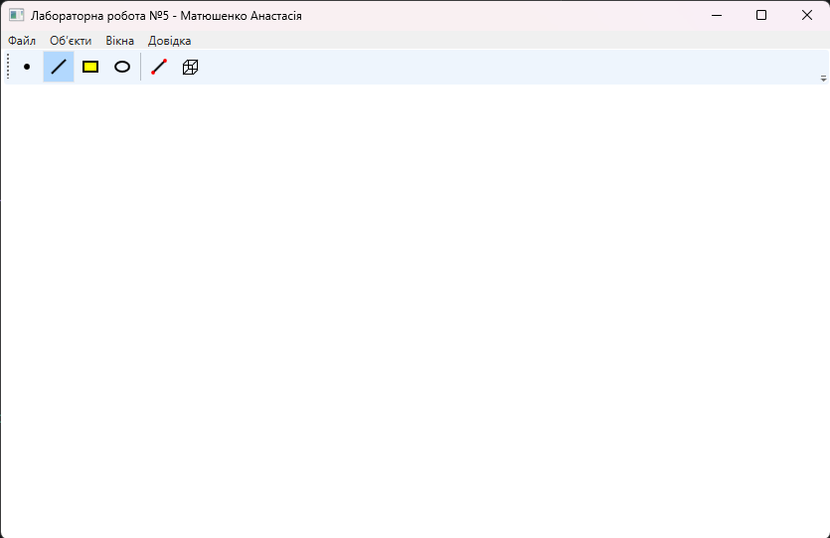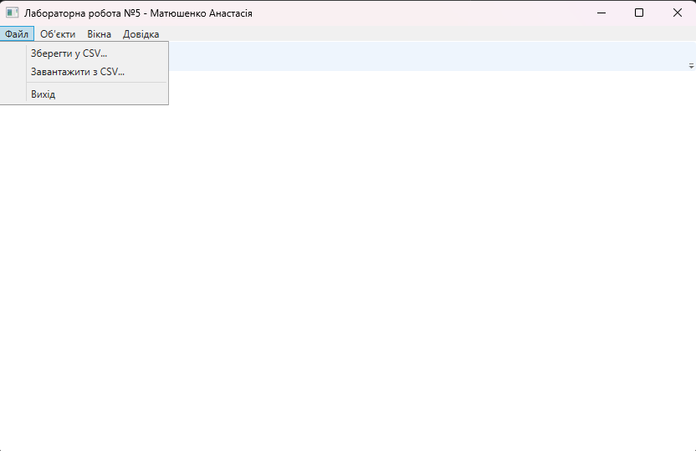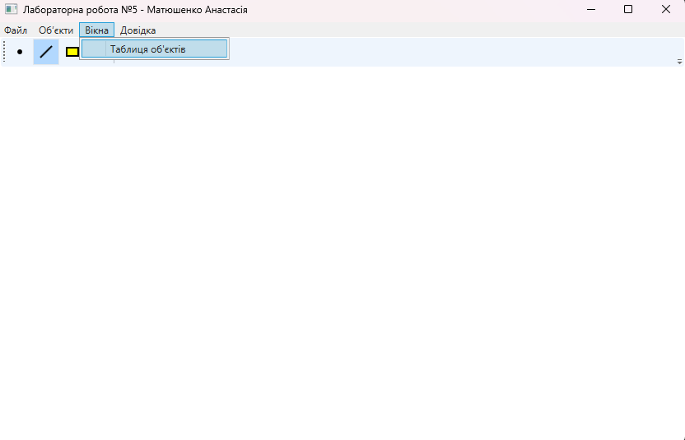
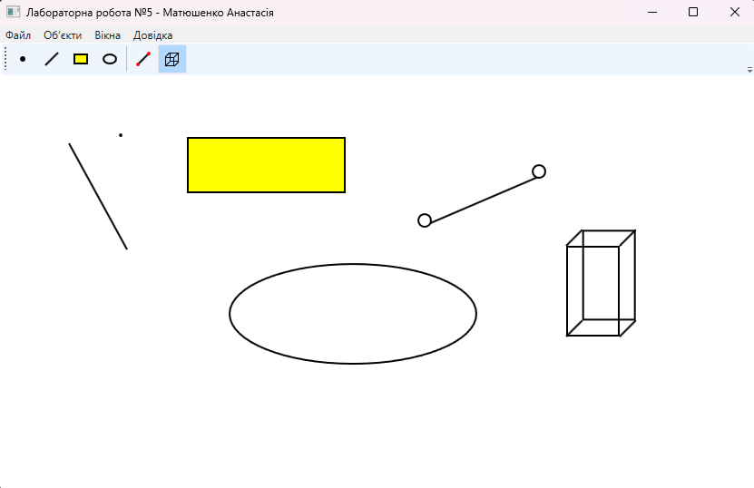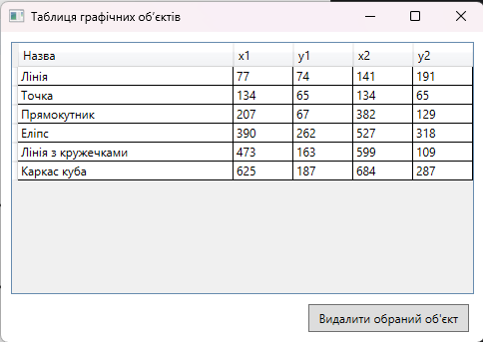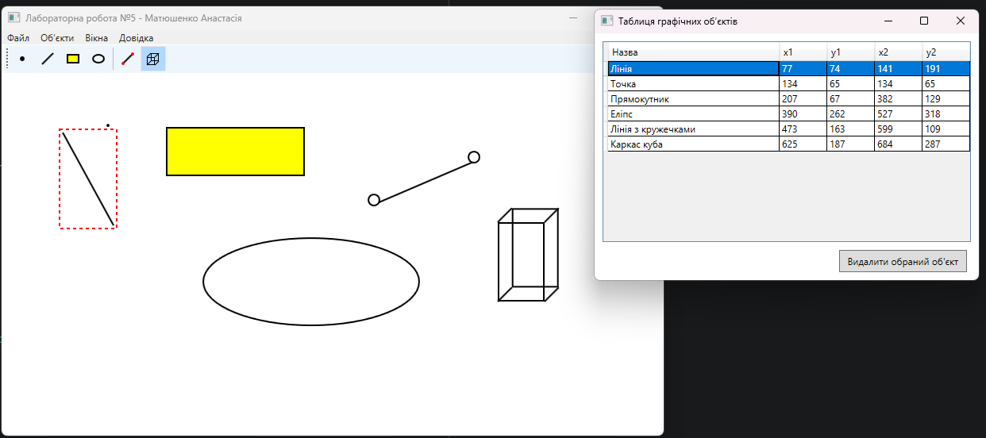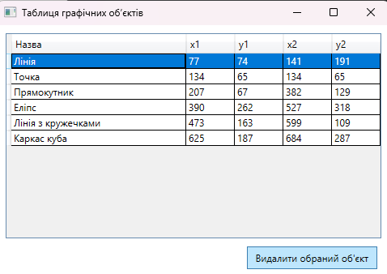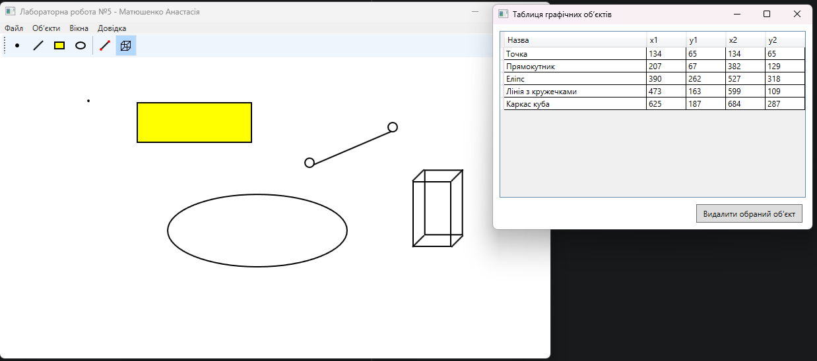
Діаграма класів:
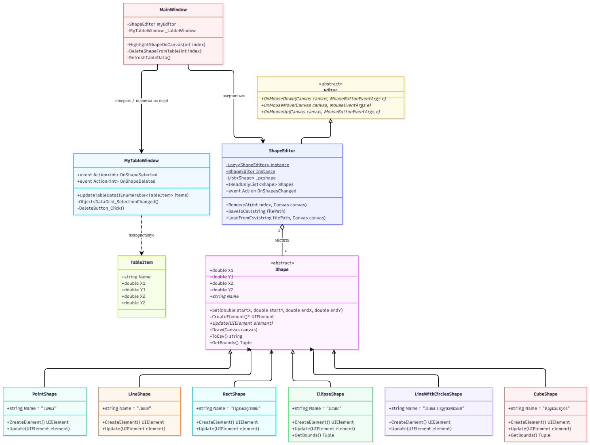
Діаграма послідовності:
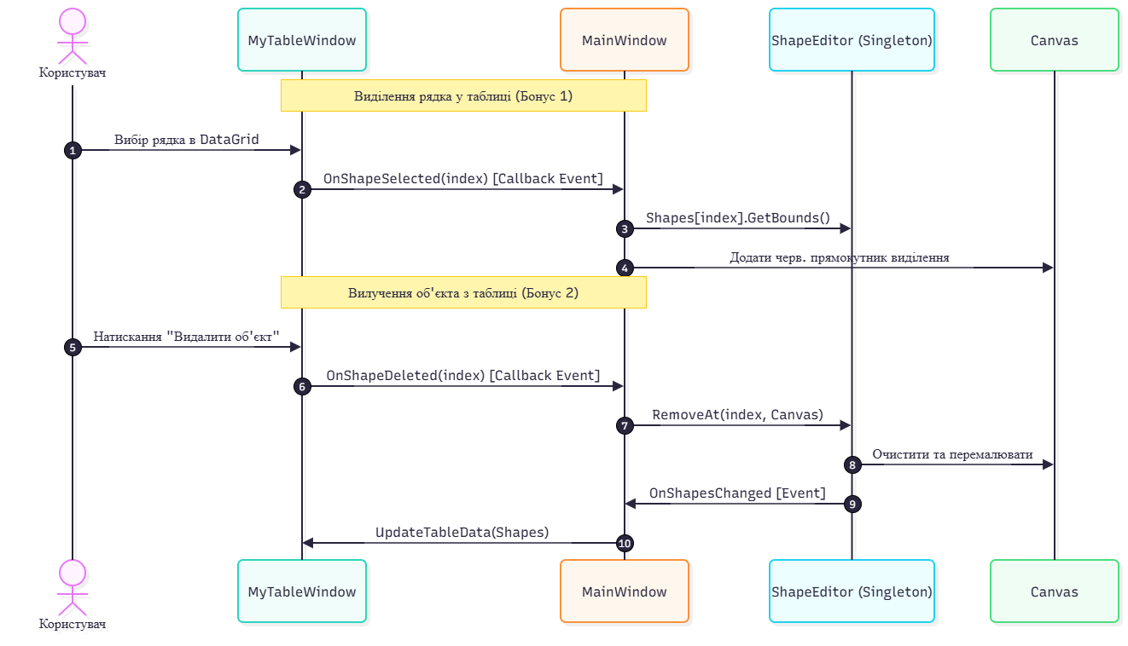
Висновок: у ході лабораторної роботи №5 розроблено багатовіконний графічний редактор на C# WPF із використанням патерну Singleton Меєрса. Реалізовано немодальне вікно таблиці, що взаємодіє з головним вікном через події Callback (event Action). Реалізовано збереження та завантаження об'єктів у форматі CSV, а також додаткові бонуси: підсвічування та видалення фігур через таблицю.

